**计算机程序设计基础（C++)**

**实验报告**

专业班级： 软工2401

学 号： 8209240126

姓 名： 涂千伟

**实验报告成绩：**

|  |  |  |  |  |  |  |
| --- | --- | --- | --- | --- | --- | --- |
| **实验** | **实验一** | **实验二** | **实验三** | **实验四** | **实验五** | **总评** |
| **成绩** |  |  |  |  |  |  |

**批阅教师：**

**实验三 函数**

**一、实验目的**

本实验主要培养、训练学生对函数的理解，要求：

1. 掌握函数的定义、声明的方法；

2. 掌握函数的编写要求；

3. 掌握函数的调用方法；

4. 掌握函数参数的传递方法；

5. 掌握变量的作用域；

6. 掌握多文件编程方法。

**二、实验内容与要求**

1、输入自然数m和n，

（1）求他们的最大公约数（或称最大公因数）。

要求输入、输出在主函数中进行，求公约数由函数实现。

1. 在函数中求最大公约数与最小公倍数。（提示：使用引用参数）

#include <iostream>

using namespace std;

void gcd_lcm(int m, int n, int& gcd, int& lcm) {

    int a = m, b = n;

    while (b!= 0) {

        int temp = b;

        b = a % b;

        a = temp;

    }

    gcd = a;

    lcm = m * n / gcd;

}

int main() {

    int m, n;

    cout << "请输入第一个自然数m: ";

    cin >> m;

    cout << "请输入第二个自然数n: ";

    cin >> n;

    int gcd, lcm;

    gcd_lcm(m, n, gcd, lcm);

    cout << m << "和" << n << "的最大公约数是: " << gcd << endl;

    cout << m << "和" << n << "的最小公倍数是: " << lcm << endl;

    return 0;

}

结果

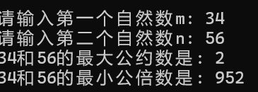

2. 编写程序满足：声明一个函数，判断一个整数是否为素数，使用如下函数头：

bool is_prime(int num) ,如果num是素数函数返回true，否则返回false；

利用函数is_prime找出前200个素数，并按每行10个输出：

     2     3      5      7    11    13    17    19    23    29

#include <iostream>

using namespace std;

bool is_prime(int num) {

    if (num < 2) {

        return false;

    }

    for (int i = 2; i * i <= num; i++) {

        if (num % i == 0) {

            return false;

        }

    }

    return true;

}

int main() {

    int count = 0;

    int num = 2;

    while (count < 200) {

        if (is_prime(num)) {

            cout << num << "\t";

            if ((count + 1) % 10 == 0) {

                cout << endl;

            }

            count++;

        }

        num++;

    }

    return 0;

}

结果

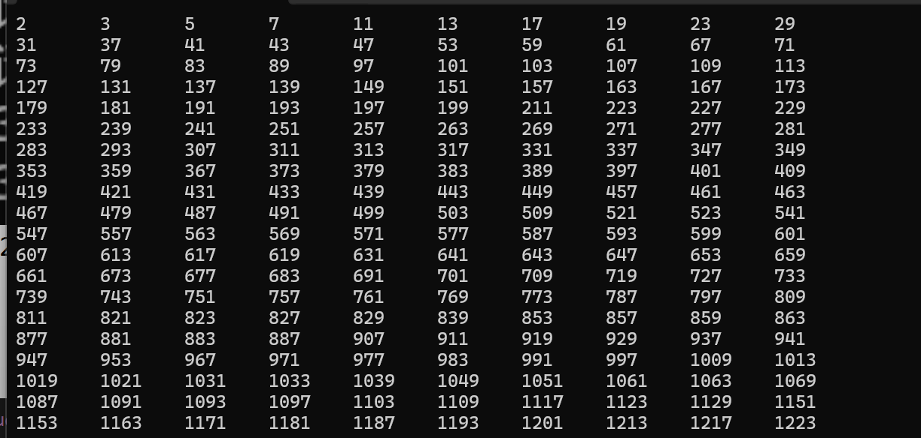

3、编程实现摄氏温度到华氏温度的转换：

编写一个头文件，包含下面两个函数：

double celsius_to_fah(double cel)    //摄氏温度到华氏温度

double fahrenheit_to_cels(double fah) //华氏温度到摄氏温度

实现头文件，并编写测试程序，调用函数显示如下结果：

Celsius    Fahrenheit   |   Fahrenheit       Celsius

40.0       105.0        |   120.0            48.89

39.0       102.0        |   110.0            43.33

……       ……        |   ……             ……

31.0        87.8        |   30.0             -1.11

（测试程序为主模块，即main( )函数所在的CPP文件，头文件mytemperature.h只有函数声明；函数定义写在另一CPP文件mytemperature.cpp）

mytemperature.h

#ifndef MYTEMPERATURE_H

#define MYTEMPERATURE_H

double celsius_to_fah(double cel);

double fahrenheit_to_cels(double fah);

#endif

mytemperature.cpp

#include "mytemperature.h"

double celsius_to_fah(double cel) {

    return cel * 9.0 / 5.0 + 32;

}

double fahrenheit_to_cels(double fah) {

    return (fah - 32) * 5.0 / 9.0;

}

main.cpp

#include <iostream>

#include "mytemperature.h"

int main() {

    std::cout << "Celsius\t\tFahrenheit\t|\tFahrenheit\t\tCelsius" << std::endl;

    for (double celsius = 40.0; celsius >= 31.0; celsius -= 1.0) {

        double fahrenheit = celsius_to_fah(celsius);

        double celsiusFromFahrenheit = fahrenheit_to_cels(fahrenheit);

        std::cout << celsius << "\t\t" << fahrenheit << "\t\t|\t" << fahrenheit << "\t\t" << celsiusFromFahrenheit << std::endl;

    }

    return 0;

}

结果

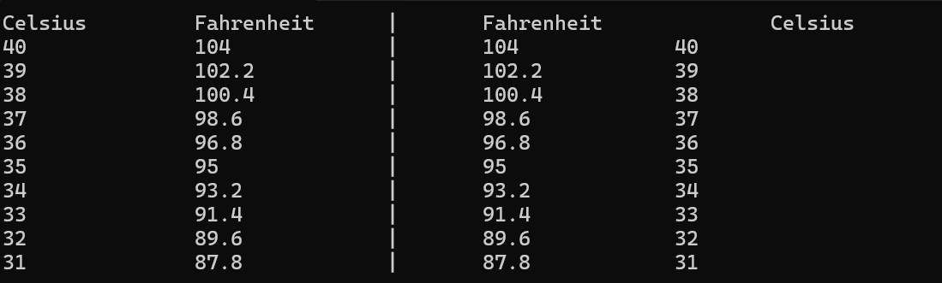

4、创建名为mytriangle.h的头文件，包括：

bool is_valid(double side1,double side2,double side3)

double_area(double side1,double side2, double side3)

面积=sqrt(s(s-side1)(s-side2)(s-side3))

其中s=(side1+side2+side3)/2

写测试程序：读取三角形三边长，如输入合法，计算面积，否则输出错误信息。

（测试程序为主模块，即main( )函数所在的CPP文件，头文件mytriangle.h只有函数声明；函数定义写在另一CPP文件mytriangle.cpp）

**3与4选一个完成**

1. 猴子吃桃：猴子第一天摘若干桃子，当即吃了一半，还不过瘾，又吃了一个。第二天又将剩下的桃子吃掉一半，又多吃一个，以后每天如此，到第10天，发现只剩最后一个桃子，问，第一天猴子共摘多少桃子（用递归实现）。

#include <iostream>

using namespace std;

int Peach(int n) {

    if (n ==10) {

        return 1;

    }

    else {

        return (Peach(n + 1) + 1) * 2;

    }

}

int main() {

    int n = 1;

    int peach = Peach(n);

    cout << "第一天有" << peach << "只桃子" << endl;

    return 0;

}

**结果**

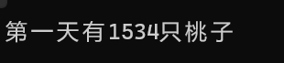

**三、实验思考题**

1. 本实验中函数中返回的值为什么与函数类型一致？

2. 本实验中主函数调用函数时采用的是何种传递方式？

**四、算法分析，程序结果**

**五、遇到的问题与解决方法**

**六、体会**

**实验四 数组与指针**

【**实验目的**】

1、进一步加深对数组的理解，掌握数组的定义方法；

2、掌握数组的处理方法、数组作为函数参数的使用方法，以及搜索与排序的应用。

3、掌握指针的概念、指针变量定义格式以及指针的运算；

4、掌握指针与数组、函数的关系；

5、理解内存动态分配的含义、熟练掌握内存动态分配方法；

6、掌握递归函数的定义方法。

【实验内容与步骤】

**（一）数组**

1、打印不同的数：

编写一个程序，读入10个数，输出其中不同的数（即如果一个数出现多次，只打印一次）。

提示：读入的数如果是一个新的值，则将其存入一个数组。否则，将其丢弃。输入完毕后，数组中保存的就是不同的数。

下面是一个运行样例：

Enter

Enter ten numbers: 1 2 3 2 1 6 3 4 5 2

The distinct numbers are: 1 2 3 6 4 5

#include <iostream>

using namespace std;

int main(){

    int num[10];

    int count = 0;

    for (int i = 0; i < 10; i++) {

        int temp;

        cin >> temp;

        bool isNew = true;

        for (int j = 0; j < count; j++) {

            if (temp == num[j]) {

                isNew = false;

                break;

            }

        }

        if (isNew) {

            num[count++] = temp;

        }

    }

    for (int i = 0; i < count; i++) {

        cout << num[i] << " ";

    }

    cout << endl;

    return 0;

}

2、起泡排序：

利用起泡排序算法编写一个排序函数。起泡排序算法分若干趟对数组进行处理。每趟处理中，对相邻元素进行比较。若为降序，则交换；否则，保持原顺序。此技术被称为起泡排序（bubble sort）或下沉排序（sinking sort），因为较小的值逐渐地“冒泡”到上部，而较大值逐渐下沉到底部。

算法可描述如下：

bool changed = true;

do

{

changed = false;

for (int j = 0; j < listSize – 1; j++)

if (list[j] > list[j+1])

{

swap list[j] with list[j+1];

changed = true;

}

} while (changed);

很明显，循环结束后，列表变为升序。容易证明do循环最多执行listSize – 1次。

编写测试程序，读入一个含有10个双精度数字的数组，调用函数并显示排列后的数字。

#include <iostream>

using namespace std;

    void swap(double& a, double& b) {

        double temp = a;

        a = b;

        b = temp;

    }

    void bubblesort(double list[], int listsize) {

        bool changed = true;

        do {

            changed = false;

            for (int j = 0; j < listsize - 1; j++) {

                if (list[j] > list[j + 1]) {

                    swap(list[j], list[j + 1]);

                    changed = true;

                }

            }

        } while (changed);

    }

    int main(){

        double arr[10];

        cout << "请输入10个数字：" << endl;

        for (int i = 0; i < 10; i++) {

            cin >> arr[i];

        }

        bubblesort(arr, 10);

        cout << "排序后的数字：" << endl;

        for (int i = 0; i < 10; i++) {

            cout << arr[i] << "";

        }

        cout << endl;

    return 0;

}

3、游戏：存物柜问题：

一个学校有100个存物柜，100个学生。开学第一天所有存物柜都是关闭的。第一个学生（记为S1）来到学校后，打开所有的存物柜。第二个学生S2，从第二个存物柜（记为L2）开始，每隔两个存物柜，将它们关闭。第三个学生S3从第三个存物柜L3开始，每隔三个，将它们的状态改变（开着的关上，关着的打开）。学生S4，从L4开始，每隔四个改变它们的状态。学生S5，从L5开始，每隔五个改变状态。依此类推，直至学生S100改变L100的状态。

当所有学生完成这个过程，那些存物柜是开着的？编写一个程序求解此问题，显示所有开着的柜子号码，号码之间用一个空格隔开。

提示：使用一个100个布尔型元素的数组，每个元素代表存物柜是开（true）或关（false）。最初所有的储物柜都是关闭的。

#include <iostream>

using namespace std;

    int main(){

        bool lockers[100] = { false };

        for (int student = 1; student <= 100; student++) {

            for (int locker = student - 1; locker < 100; locker += student) {

                lockers[locker] = !lockers[locker];

            }

        }

        cout << "开着的存物柜号码：" ;

            for (int i = 0; i < 100; i++) {

                if (lockers[i]) {

                    cout << i + 1 << "";

                }

            }

        cout << endl;

    return 0;

}

4、合并两个排列好的数组：

编写如下函数，合并两个排列好的数组，形成一个新的排列好的数组。

void merge(const int list1[], int size1, const int list2[], int size2, int list3[])

使用size1+size2次比较实现函数。编写测试程序，提示用户输入两个排列好的数组，并显示合并以后的数组。下面是一个运行样例。注意，输入数据的第一个数字是数组的元素数，而不是数组的一部分。假定数组大小不超过80。

Enter

Enter

Enter list1: 5 1 5 16 61 111

Enter list1: 4 2 4 5 6

The merged list is 1 2 4 5 5 6 16 61 111

#include <iostream>

using namespace std;

void merge(const int list1[], int size1, const int list2[], int size2, int list3[]) {

    int i = 0, j = 0, k = 0;

    while (i < size1 && j < size2) {

        if (list1[i] < list2[j]) {

            list3[k++] = list1[i++];

        } else {

            list3[k++] = list2[j++];

        }

    }

    while (i < size1) {

        list3[k++] = list1[i++];

    }

    while (j < size2) {

        list3[k++] = list2[j++];

    }

}

int main() {

    int list1[5], list2[5], size1, size2, list3[10];

    cout << "输入第一个已排序数组的元素个数(小于 5): ";

    cin >> size1;

    cout << "输入第一个已排序数组的元素: ";

    for (int i = 0; i < size1; i++) {

        cin >> list1[i];

    }

    cout << "输入第二个已排序数组的元素个数(小于 5): ";

    cin >> size2;

    cout << "输入第二个已排序数组的元素: ";

    for (int i = 0; i < size2; i++) {

        cin >> list2[i];

    }

    merge(list1, size1, list2, size2, list3);

    cout << "合并后的数组: ";

    for (int i = 0; i < size1 + size2; i++) {

        cout << list3[i] << " ";

    }

    cout << endl;

    return 0;

}

5、检验子串：

编写如下函数，检验C字符串s1是否是C字符串s2的子串。如果匹配，返回s1在s2中的下标，否则返回–1。

int indexOf(const char s1[], const char s2[])

编写测试程序，读入两个C字符串，检验C字符串s1是否是C字符串s2的子串。下面是程序的运行样例：

Enter

Enter

Enter

Enter the first string: welcome

Enter the second string: We welcome you!

indexOf(“welcome”, “We welcome you!”) is 3

Enter

Enter the first string: welcome

Enter the second string: We invite you!

indexOf(“welcome”, “We invite you!”) is –1

#include <iostream>

#include <cstring>

int indexOf(const char s1[], const char s2[]) {

    int len1 = strlen(s1);

    int len2 = strlen(s2);

    for (int i = 0; i <= len2 - len1; i++) {

        int j;

        for (j = 0; j < len1; j++) {

            if (s2[i + j] != s1[j]) {

                break;

            }

        }

        if (j == len1) {

            return i;

        }

    }

    return -1;

}

int main() {

    char s1[100], s2[100];

    std::cout << "Enter the first string: ";

    std::cin >> s1;

    std::cout << "Enter the second string: ";

    std::cin >> s2;

    int index = indexOf(s1, s2);

    if (index != -1) {

        std::cout << "indexOf(\"" << s1 << "\", \"" << s2 << "\") is " << index << std::endl;

    }

    else {

        std::cout << "indexOf(\"" << s1 << "\", \"" << s2 << "\") is -1" << std::endl;

    }

    return 0;

}

6、字符串中每个字母出现的次数：

请使用如下函数头编写函数，数出字符串中每个字母出现的次数。

void count(const char s[], int counts[])

counts是一个有26个元素的整数数组。const[0]，const[1]，…，const[25]分别记录a，b，…，z出现的次数。字母不分大小写，例如字母A和字母a都被看作a。

编写测试程序，读入字符串并调用count函数，显示非零的次数。下面是程序的一个运行样例：

Enter

Enter a string: Welcome to New York!

c: 1 times

e: 3 times

k: 1 times

l: 1 times

m: 1 times

n: 1 times

o: 3 times

r: 1 times

t: 1 times

w: 2 times

y: 1 times

#include <iostream>

#include <cstring>

void count(const char s[], int counts[]) {

    memset(counts, 0, sizeof(int) * 26);  // 初始化数组为 0

    for (int i = 0; s[i]!= '\0'; i++) {

        char c = tolower(s[i]);  // 转换为小写

        if (c >= 'a' && c <= 'z') {

            counts[c - 'a']++;  // 统计字母出现的次数

        }

    }

}

int main() {

    char str[1000];

    int counts[26];

    std::cout << "Enter a string: ";

    std::cin.getline(str, sizeof(str));

    count(str, counts);

    for (int i = 0; i < 26; i++) {

        if (counts[i]!= 0) {

            std::cout << static_cast<char>('a' + i) << ": " << counts[i] << " times" << std::endl;

        }

    }

    return 0;

}

**（二）指针**

1、上机验证下列程序的运行结果（有错误的话自己补充完善）

(1) void main()

｛

int i,j,*pi,*pj; //此处的*表示定义指针变量，而非间接运算符

pi=&i;

pj=&j;

i=5;j=7;

cout<<i<<’\t’<<j<<’\t’<<pi<<’\t’<<pj;

cout<<&i<<’\t’<<*&i<<’\t’<<&j<<’\t’<<*&j;

}

#include <iostream>

using namespace std;

int main()

{

    int i, j, * pi, * pj;

    pi = &i;

    pj = &j;

    i = 5;

    j = 7;

    cout << i << '\t' << j << '\t' << pi << '\t' << pj << endl;

    cout << &i << '\t' << *(&i) << '\t' << &j << '\t' << *(&j) << endl;

    return 0;

}

运行结果：



上述结果中，pi与&i,pj与&j是地址值，随编译程序而变化，不确定。

(2) int main() //C语言程序，要了解

{

int a[]={1,2,3};

int *p,i;

p=a; //将数组a首地址送给p

for (i=0;i<3;i++)

printf("%d,%d,%d,%d\n",a[i],p[i],*(p+i),*(a+i)); //与cout功能差不多

}

运行结果：

1,1,1,1

2,2,2,2

3,3,3,3

通过这两道题目，希望学生掌握数组元素与指向数组的指针的不同。

a[i]表示数组中下标为i的元素。

a[i]←p[i]←*(p+i)←*(a+i)

a是数组名，表示数组首地址，(p+i)表示数组中第i个元素的地址，*(p+i) 相当于a[i]。

(3)通过如下的问题理解递归函数的定义与调用（递归未讲，可以后做）

//#include “stdio.h”

void f(char *st,int i)

{

st[i]=’\0’;

cout<<st; // printf(“%s\n”,st);

if (i>1) f(st,i-1);

}

void main()

{

char st[]=”abcd”;

f(st,4);

}

#include <iostream>

#include <cstdio>

using namespace std;

void f(char *st, int i)

{

    st[i] = '\0';

    cout << st << endl;

    if (i > 1) f(st, i - 1);

}

int main()

{

    char st[] = "abcd";

    f(st, 4);

    return 0;

}

补充完整，运行时输出为________

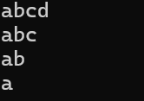

(4)下面程序的主函数中能保证p[0]输出1，p[1]输出2吗？如何修改以保证之（提示：在函数f中使用new生成动态数组；在main中用delete释放。）

#include<iostream>

using namespace std;

int *f()

{

int list[]={1,2,3,4};

return list;

}

void main()

{

int *p=f();

cout<<p[0]<<endl;

cout<<p[1]<<endl;

}

#include <iostream>

using namespace std;

int *f()

{

    // 使用new在堆上动态分配内存来创建数组，这样数组的内存空间不会随着函数结束而自动释放

    int *list = new int[4]{1, 2, 3, 4};

    return list;

}

int main()

{

    int *p = f();

    cout << p[0] << endl;

    cout << p[1] << endl;

    // 使用完动态分配的内存后，要记得释放，防止内存泄漏

    delete[] p;

    return 0;

}

2、程序设计

(1)编写函数检查字符串s1是否为字符串s2的子串，若是，返回第一次匹配的下标，否则返回-1。在主程序中输入字符串s1与s2，调用函数实现。

函数原型：int indexof(const char *s1,const char *s2);

#include <iostream>

#include <cstring>

using namespace std;

int indexof(const char *s1, const char *s2) {

    int s1Len = strlen(s1);

    int s2Len = strlen(s2);

    if (s1Len == 0) return 0;

    if (s1Len > s2Len) return -1;

    for (int i = 0; i <= s2Len - s1Len; i++) {

        int j;

        for (j = 0; j < s1Len; j++) {

            if (s2[i + j]!= s1[j]) break;

        }

        if (j == s1Len) return i;

    }

    return -1;

}

int main() {

    char s1[100], s2[100];

    cout << "请输入字符串s1: ";

    cin >> s1;

    cout << "请输入字符串s2: ";

    cin >> s2;

    int result = indexof(s1, s2);

    if (result == -1) {

        cout << "s1不是s2的子串" << endl;

    } else {

        cout << "s1是s2的子串，第一次匹配的下标为: " << result << endl;

    }

    return 0;

}

(2)编写一个函数将以字符串形式表示的一个16进制数转换为10进制数，并在主函数中测试。函数原型 int parseHex(const char *const hexString);

如：调用函数 parseHex(“A5”);返回165

#include <iostream>

#include <cctype>

#include <cstring>

using namespace std;

// 函数将以字符串形式表示的一个16进制数转换为10进制数

int parseHex(const char *const hexString) {

    int len = strlen(hexString);

    int result = 0;

    int base = 1;

    for (int i = len - 1; i >= 0; i--) {

        char ch = hexString[i];

        int digit;

        if (isdigit(ch)) {

            digit = ch - '0';

        } else if (ch >= 'a' && ch <= 'f') {

            digit = ch - 'a' + 10;

        } else if (ch >= 'A' && ch <= 'F') {

            digit = ch - 'A' + 10;

        } else {

            return 0;

        }

        result += digit * base;

        base *= 16;

    }

    return result;

}

int main() {

    char hexStr[100];

    cout << "请输入一个十六进制数（以字符串形式）: ";

    cin >> hexStr;

    int decimal = parseHex(hexStr);

    cout << "转换后的十进制数为: " << decimal << endl;

    return 0;

}

1. 主程序中建立一动态数组（使用new），数组元素及元素个数由键盘输入，动态调试观察指针及指针指向的内容；设计一个函数对数组由小到大排序；主程序中用指针方式输出数组元素；最后释放数组内存（delete）。

#include <iostream>

using namespace std;

void swap(int *a, int *b) {

    int temp = *a;

    *a = *b;

    *b = temp;

}

void bubbleSort(int *arr, int size) {

    for (int i = 0; i < size - 1; i++) {

        for (int j = 0; j < size - i - 1; j++) {

            if (arr[j] > arr[j + 1]) {

                swap(&arr[j], &arr[j + 1]);

            }

        }

    }

}

int main() {

    int size;

    cout << "请输入数组元素个数: ";

    cin >> size;

    int *arr = new int[size];

    cout << "请依次输入数组元素: ";

    for (int i = 0; i < size; i++) {

        cin >> arr[i];

    }

    bubbleSort(arr, size);

    cout << "排序后的数组元素为: ";

    for (int i = 0; i < size; i++) {

        cout << *(arr + i) << " ";

    }

    cout << endl;

    delete[] arr;

    return 0;

}

【完成实验报告】

**实验报告只要求写程序设计部分**

**三、算法分析，程序结果**

**四、遇到的问题与解决方法**

**五、体会**